производство прототипа диверторного монитора нейтронного потока
Д.Е. Гавриленко¹, А.В. Батюнин², А.В. Бурдаков^{1,3}, А.И. Горбовский¹, А.В. Звонков², М.В. Иванцивский^{1,3}, Ю.А. Кащук², С.Ю. Обудовский², С.Н. Пешехонов¹, А.Г. Стешов¹, С.В. Шиянков¹, А.А. Шошин¹
¹Институт ядерной физики им. Г.И. Будкера СО РАН, Новосибирск, РФ,
D.E.Gavrilenko@inp.nsk.su
²Частное учреждение ГК «РосАтом» «Проектный центр ИТЭР», Москва, РФ
³Новосибирский государственный технический университет, Новосибирск, РФ
В 2017 году, в ИЯФ СО РАН был запущен процесс создания опытного образца диагностического модуля Диверторного монитора нейтронного потока.
В рамках данной работы были разработаны:
- Конструкторская документация прототипа ДМНП;
- Комплект технологической документации, включая документацию по специальным процессам;
- Разработаны программы заводских испытаний модуля ДМНП (FAT);
- Инициированы процессы аттестации соответствующих производственных подразделений.
Материалом изготовления диверторного модератора является поковка из нержавеющей стали 316L(N)-IG, изготовленной согласно спецификации ITER_D_2A9VB8 – v 2.0
По завершению изготовления прототипа будут проведены приемочные испытания.
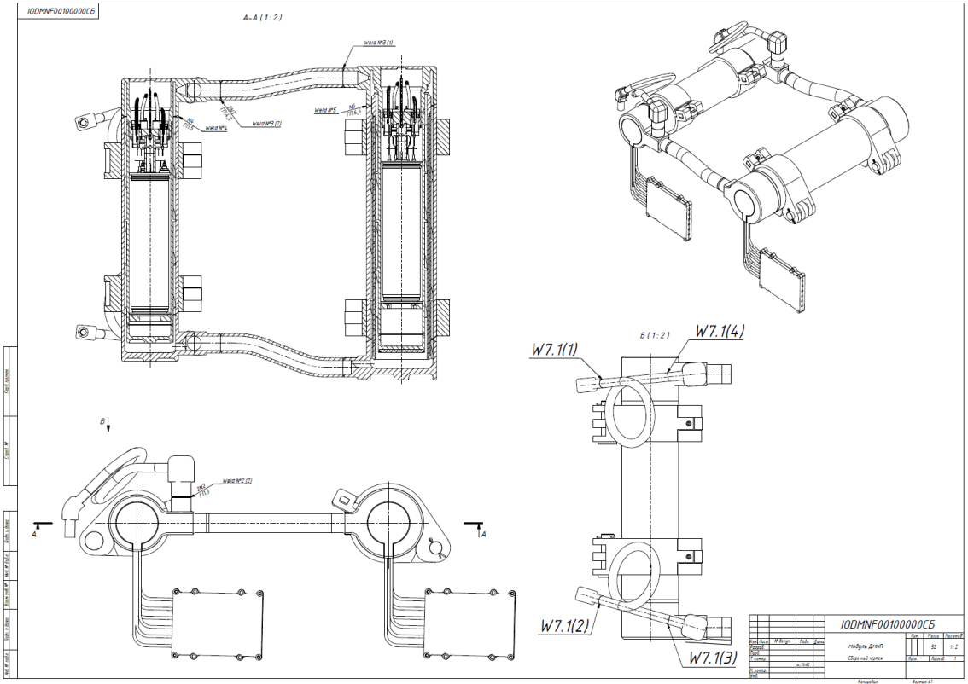
Рисунок 1 – Прототип модуля Диверторного монитора нейтронного потока

